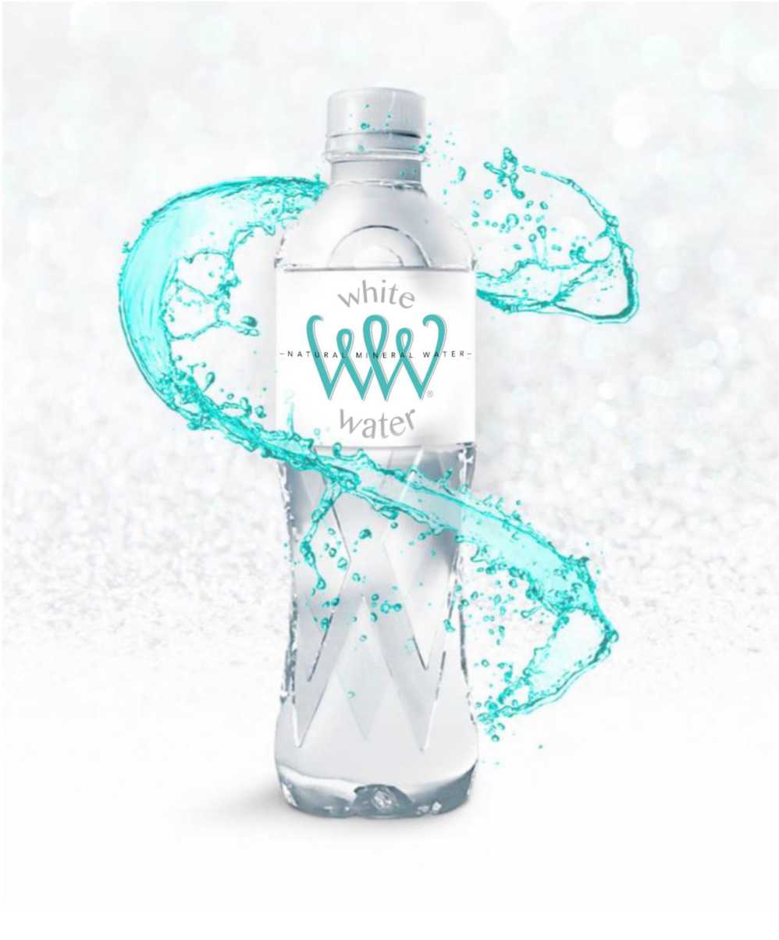

„White Water – Dolna Banya” LTD este o societate comercială, înregistrată la Registrul Comerțului cu nr. UIC 131387731, care isi desfășoara activitatea la sediul social situat in: 8, Gerena Area, Dolna Banya, 2040, Bulgaria.

În 2015 am construit o fabrica modernă de îmbuteliere a apei minerale din Europa de Sud-Est. „White water” este fabricată în orașul Dolna Balya, la poalele Parcului Național Munții Rila. Întregul proces de la extracție la îmbuteliere respecta cerințele UE și toate standardele de mediu curente pentru protecția mediului înconjurător.

„White Water – Dolna Banya” LTD Lower Bathroom a concesionat pe o perioadă de 35 de ani dreptul de utilizare a alimentării cu apă a orașului Dolna Bayla, la poalele Parcului Național Munții Rila. Investițiile sunt 100% proprietate bulgară. Suprafața totală a fabricii este de 3000 de metri pătrați și include 3 ateliere de lucru, 3 linii de îmbuteliere cu o capacitate de 10.000 sticle pe oră și o medie de 100 milioane de litri anual.

Procesul de producție este închis, ceea ce reprezintă încă o garanție a purității produselor. Pentru aceasta, avem specialiști în asigurarea calității. Deținem un laborator echipat corespunzător, unde se efectuează analizele microbiologice și chimice ale produselor. Toate procesele sunt ulterior optimizate în conformitate cu cerințele UE și BDS.

„White Water” are o vechime de peste 8000 ani. Denumirea provine de la o legendă tracică antică a unui depozit de argint pe care îl străbate. Conținutul de ioni de argint confirmă legenda antică!

„White Water” ajunge la dumneavoastră direct din Parcul Național Munții Rila, de la o adâncime de 515 m și o temperatură de 21ºC. Izvorând dintr-o regiune ce a fost dovedită a fi curată, apa minerală naturală are o ușoară aromă și proprietăți curative și preventive excepționale. Compoziția chimică și minerală a apei este unică în Bulgaria. Caracterizată printr-o mineralizare scăzută, potrivită pentru consumul zilnic.

Întregul proces de la extracție la îmbuteliere este conform cerințelor UE și tuturor standardelor de mediu curente pentru protecția mediului înconjurător. Procesul de producție este unul etanș și oferă o garanție suplimentară cu privire la puritatea apei de la sursă la consum. Specialiștii în calitate efectuează analizele chimice și microbiologice în laboratoarele noastre echipate modern. Certificate: ISO, BS OHSAS, FSSC.

Produse:
Apă minerală îmbuteliată „White Water” 0.330 l.
Apă minerală îmbuteliată „White Water” 0.500 l.
Apă minerală îmbuteliată „White Water” 1.500 l.
Apă minerală îmbuteliată „White Water” 19 l.

Compoziția apei:
ANIONI | mg/l | mmol/l | eq%
F | 1,14 | 60 | 2904
Cl | 3,01 | 85 | 4110
Br | - | - | -
J | - | - | -
SO₄₂⁻ | 34570 | 360 | 34838
CO₃₂ | 21,00 | 350 | 33885
HCO₃ | 27,46 | 450 | 21791
HSiO₃ | 0,69 | 9 | 433
HS | 0 | 0 | 0
Mn₂+ | <0,01 | 0 | 0
NO₃- | <5,00 | 0 | 0
NO₂+ | <0,05 | 0 | 0
HPO₄₂- - | - | - | -
 | 87,87 | 1314 | ~100,00
CATIONI | mg/l | mmol/l | eq%
NH₄+ | <0,05 | 0 | 0
Li+ | <0,05 | 0 | 0
Na+ | 37,69 | 1639 | 92022
K+ | 0,45 | 12 | 647
Ca₂+ | 2,61 | 65 | 7310
Mg₂+ | 0 | 0 | 0
Fe₃+ | 0,02 | 0 | 20
 | 40,77 | 1716 | ~100,00

MINERALIZARE TOTALĂ 158 mg/l
PH-9,07

